Một mùa trung thu nữa lại đến, nhưng do dịch Covid-19 vẫn diễn biến phức tạp mà mùa “Trăng tròn” năm nay sẽ đặc biệt hơn với các bạn nhỏ khi không có các hoạt động rước đèn ông sao, hoạt động vui chơi , xem múa lân...mà thay vào đó gia đình tự tổ chức ở nhà để đảm bảo phòng chống dich. Hòa chung không khí vui tết trung thu cô giáo lớp MGB C2 đã tổ chức buổi giao lưu kết nối với các bạn nhỏ trên zoom với chủ đề “ Trung thu của bé”
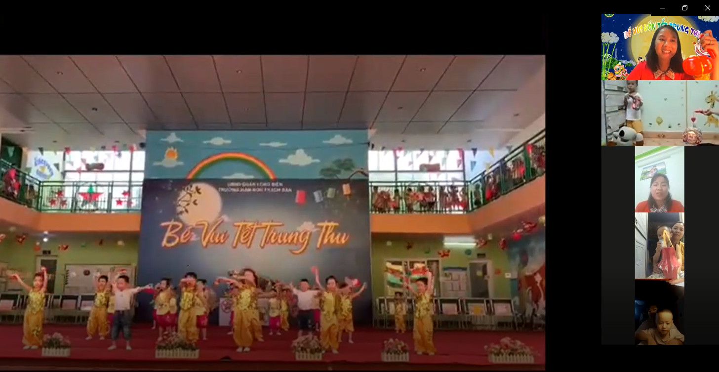
Trong buổi giao lưu các bạn nhỏ cùng nhau chia sẻ các đồ chơi mà mình có, hát những bài hát hay giải những câu đố vui về ngày tết Trung Thu. Bên cạnh đó, nhà trường cũng có những hoạt động rất ý nghĩa mang đến cho các con giúp các con hiểu được ý nghĩa ngày tết trung thu qua những video ngắn.
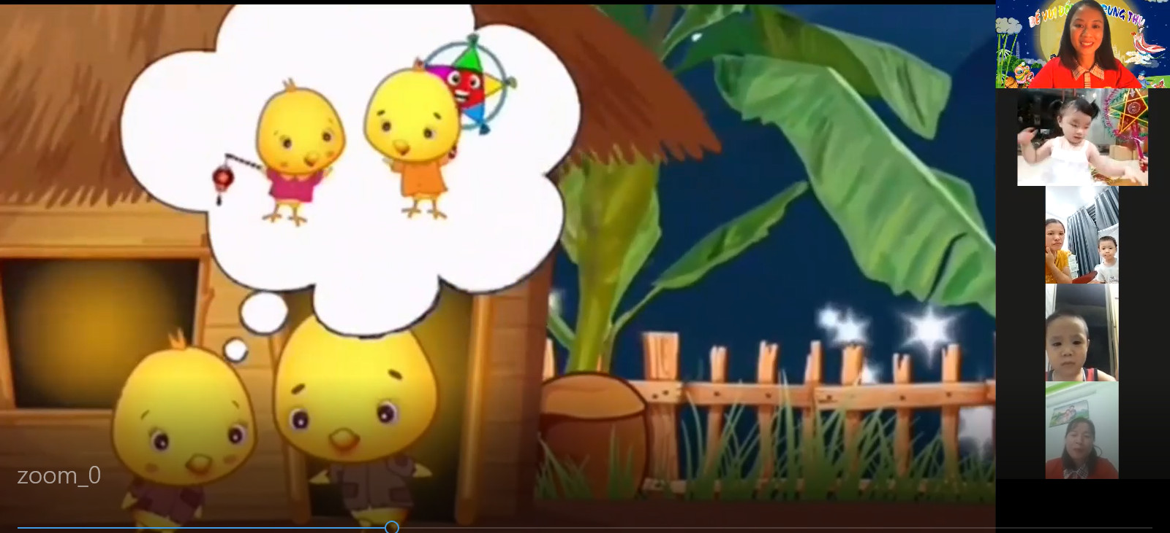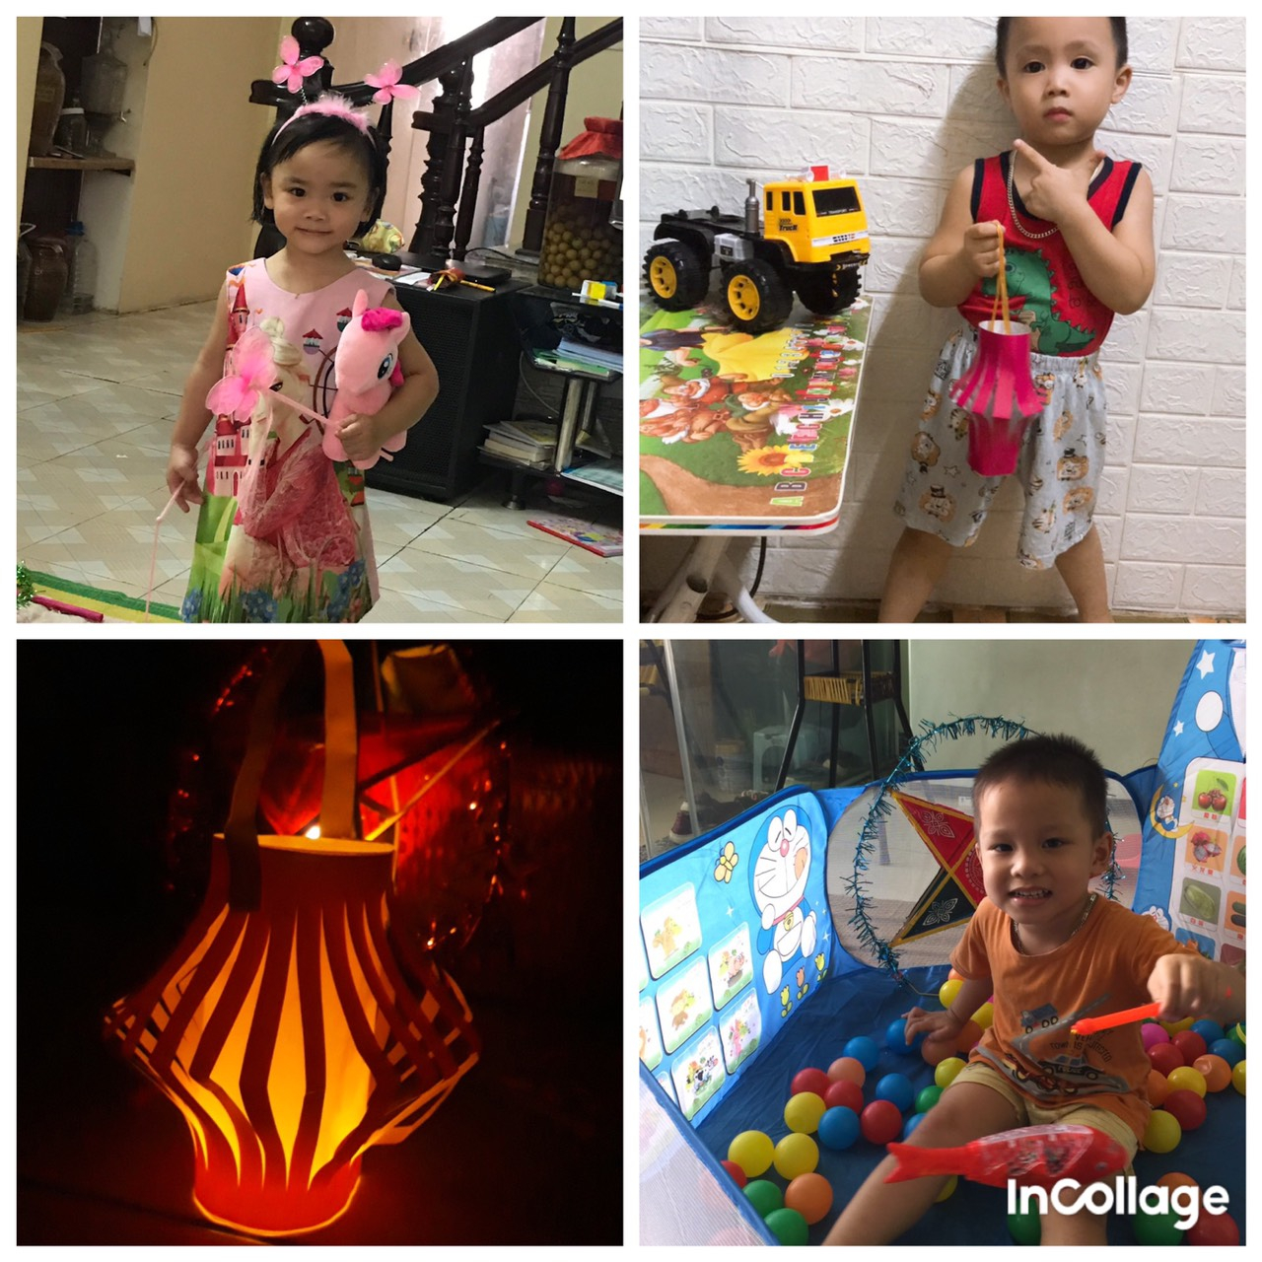
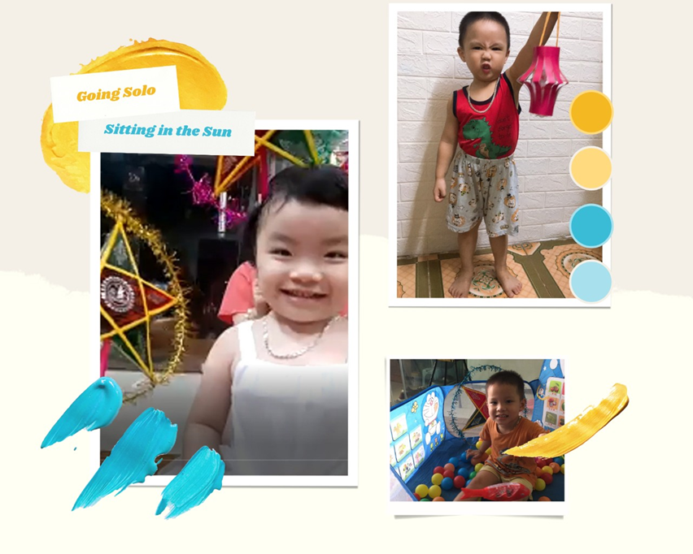
Dù là đón trung thu qua màn ảnh nhỏ nhưng các con rất hào hứng tham gia. Một bài hát, một câu chuyện, một chiếc lồng đèn đã mang lại cho các con những kỉ niệm đẹp về một mùa Trung Thu đặc biệt nhưng vô cùng ấm áp.
